Na proputovanju kroz Nemačku
oder
Landeskunde Deutschland – alles über Deutschland auf einem Platz

Landeskunde je nauka (die Wissenschaft) koja povezuje istoriju, geografiju, politiku i kulturu jedne zemlje (das Land, die Länder) ili jedne oblasti (das Gebiet,-e ):
LANDESKUNDE
die Geschichte – istorija die Geographie – geografija die Politik – politika die Kultur – kultura

Dobro došli – vodim vas na putovanje kroz geografiju, istoriju i kulturu Savezne Republike Nemačke. Čitajte, slušajte, učite i uživajte – izbor tema je veoma širok, verujem da će se za svakoga naći po nešto:
UNSERE THEMEN
1 LEBEN, MENSCHEN, GEWOHNHEITEN IN DEUTSCHLAND - Život, ljudi, navike u Nemačkoj (das Leben, die Leben – život; der Mensch, -en – čovek; die Gewohnheit, -en – navika)
2 LANDESKUNDE DEUTSCHLAND: IN DEUTSCHLAND LEBEN – Landeskunde Deutschland: živeti u Nemačkoj (leben, lebte, hat gelebt – živeti )
3 LANDESKUNDE DEUTSCHLAND: STÄDTE, REGIONEN, BRÄUCHE UND TRADITIONEN – Landeskunde Deutschland: gradovi, regioni, običaji i tradicije (die Stadt, die Städte – grad; die Region, -en – region; der Brauch, die Bräuche – običaj; die Tradition, -en – tradicija)
4 LANDESKUNDE DEUTSCHLAND: DEUTSCHLAND IN ZAHLEN UND STATISTIKEN – Lansdeskunde
Deutschland: Nemačka u brojevima i statistikama (der Zahl, -en – broj; die Statistik, -en - statistika)
5 LANDESKUNDE DEUTSCHLAND: DEUTSCHE GESCHICHTE – Landeskunde Deutschland: nemačka istorija
( die Geschichte, nur Sg. – istorija; die Geschichte, -n – priča)

Materijale ćete naći na našem starom, dobro poznatom i već nekoliko puta preporučenom blogu. U pitanju je dakle deutschlernerblog i članak pod nazivom Landeskunde Deutschland – Die besten Seiten, Materialien und Angebote ( Landeskunde Deutschland – najbolje strane, materijali i ponude). Naći ćete ga na adresi http://deutschlernerblog.de/landeskunde-deutschland-die-besten-seiten-materialien-und-angebote/. Na raspolaganju su vam tekstovi za čitanje i video materijali, jezički okvir varira od A do C, a sam materijal prate vežbe i odgovarajući vokabulari. Krećemo – pred vama je priča o jednoj reci, jednom zamku i jednom gradu.

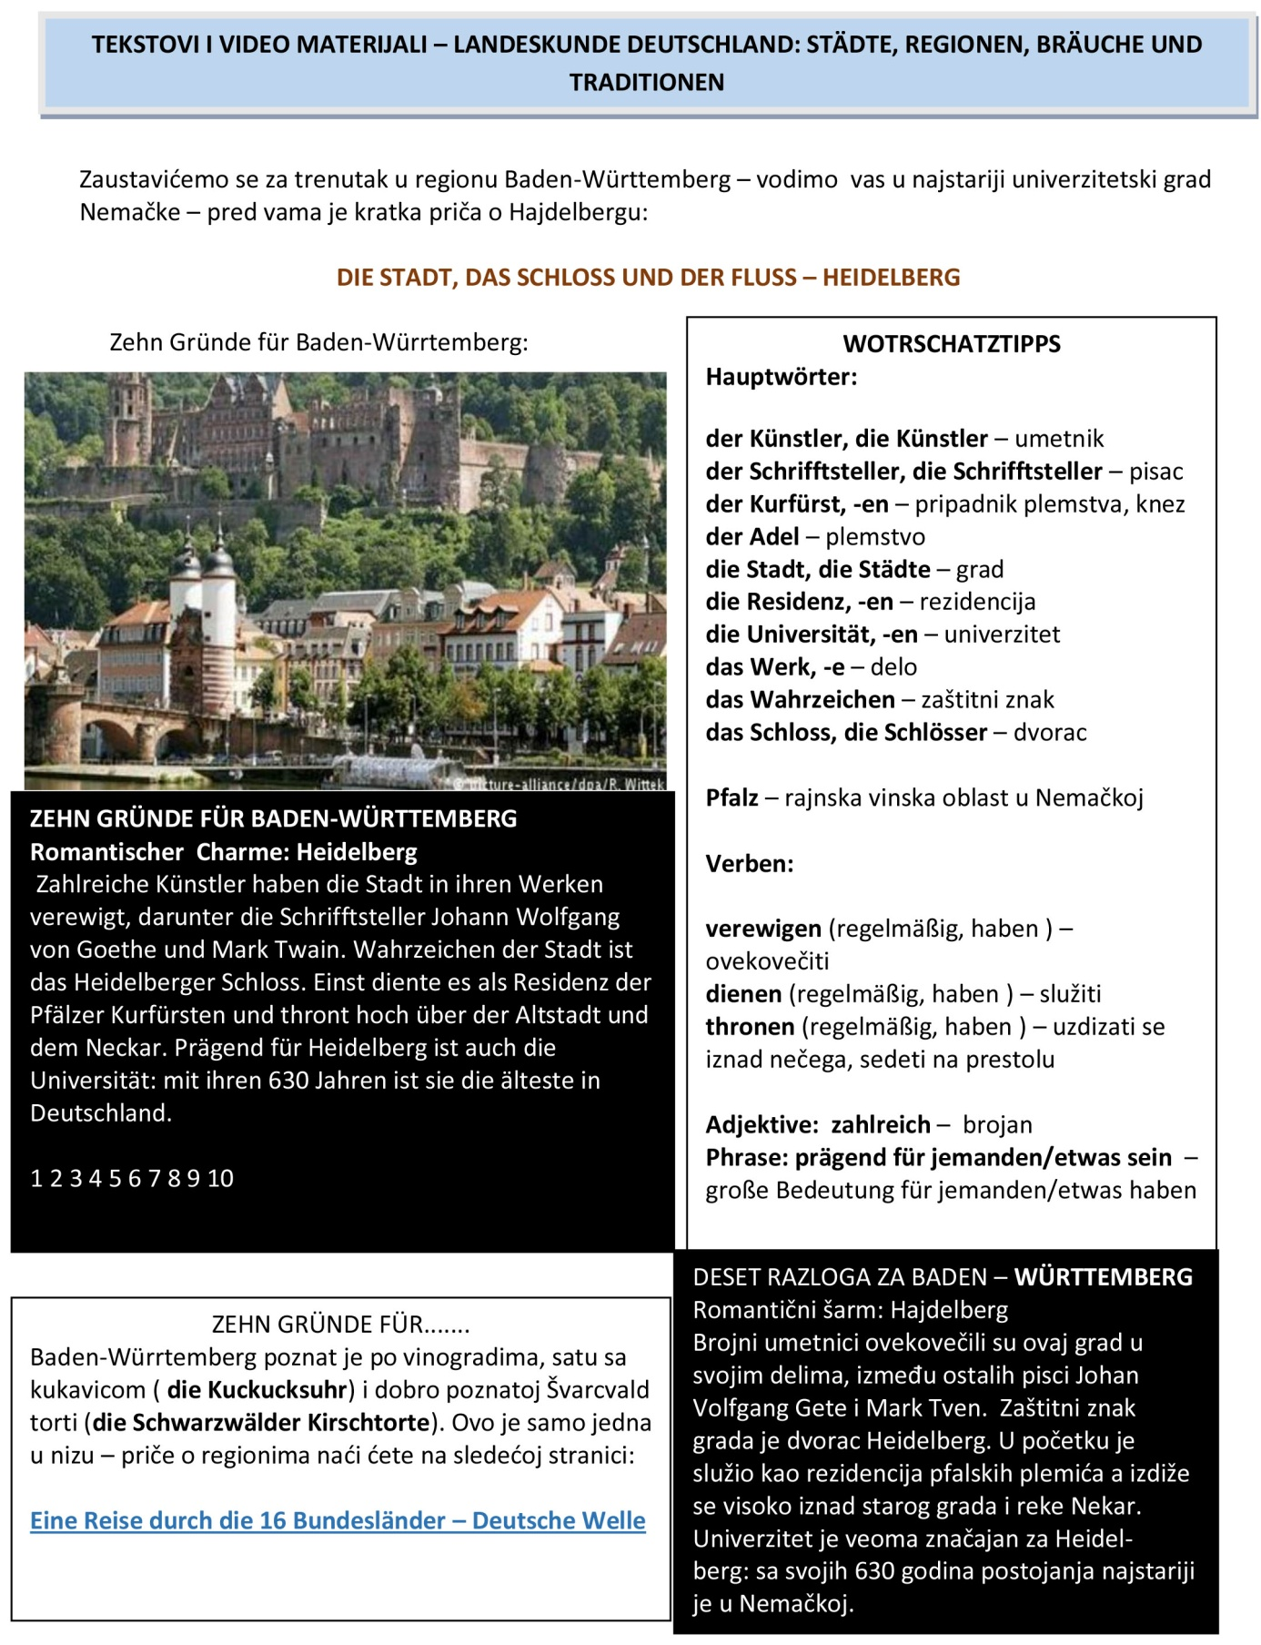

Prošetaćemo se ulicama Altstadt-a:
Verben:

entdecken (regelmäßig, haben) – otkriti

beginnen (unregelmäßig, haben):
begann, hat begonnen – početi

fehlen (regelmäßig, haben) – nedostajati

einladen (unregelmäßig, haben):
lädt ein, lud ein, hat eingeladen – pozvati
ALTSTADT WORTSCHATZTIPPS HEIDELBERG
Hauptwörter – imenice:

der Geist, -er – duh
der Rundgang , die Rundgänge – obilazak
der Bummel, die Bummel – šetnja bez konkretnog cilja
das Beispiel, -e – primer
die Kirche, -n – crkva
die Gaststätte, -n – gostionica
die Innenstadt – centar grada
der Bau, -ten – građevina
das Verweilen – zadržavanje
das Cafe, -s – kafić

Das solltet ihr in Heilderberg gesehen haben – Drei Reisetipps für Heidelberg (Flash)

Einen Rundgang durch die Altstadt beginnt man zum Beispiel an der Heiliggeistkirche. Viele renaissance und barock Bauten sind hier zu entdecken. Und das Verweilen in einem der zahlreichen Cafes und Gaststätten darf man beim Altstadtsbummel nicht fehlen. Die 1,6 kilometer lange Haupstraße in der Innenstadt lädt zum Bummel ein.
Ovo je samo jedan mali deo raspoloživog video materijala – ceo ćete pronaći na Stadtbilder-Deutsche Welle. Saznaćete kada je osnovan univerzitet ovoga grada, zašto je studentski zatvor (Studentenkarzer) turistička atrakcija danas i šta je nekada bio, odakle je najlepši pogled na grad, šta da obiđete u samom gradu i gde možete napraviti kafe pauzu. Za ljubitelje gradskih priča ovo je prava adresa - na sličan način predstavljeni su i Ausburg, Keln, Dizeldorf, Lajpcig i Hamburg.

U materijalu ćete naći objašnjenja vokabulara (Glossar) , zadatke za proveru naučenog (die Übungen zum Ausdrucken) i njihova rešenja ( die Lösungen zum Ausdrucken ). Evo jednog malog primera:

Touristenattraktion Heidelberg – die Aufgaben zum Video – Aufgabe 5:
5. Vervollständige die Lückentexte! Setze die Wörter in der richtigen Form ein.
A. a)Sehenwürdigkeit b)Altstadt c) Hauptstraße d)Kornmarkt e)Schloss f) Ruine g) Stadtzentrum h) Madonna
Oberhalb der Stadt steht die ________ des_______ -die berühmteste__________ Heildelbergs. Schön ist auch die _________, die im zweiten Weltkrieg nicht zerstört wurde. Die wichtigste Straße im__________ ist die ____________. Nicht weit davon etfernt, auf dem ____________, steht eine oft fotografierte Statue der ____________.
Ovim završavamo naše današnje putovanje.
Nastavićemo ga u nekom od narednih postova ..........

